Федеральное государственное бюджетное образовательное учреждение
высшего образования
«Санкт-Петербургский государственный университет»
Направление «Медицина»
Кафедра Факультетской хирургии

ВЫПУСКНАЯ КВАЛИФИКАЦИОННАЯ РАБОТА
НА ТЕМУ: «Дифференцированный подход в диагностике и лечении кистозных неоплазий поджелудочной железы»

Выполнила студентка 16.С08-м группы
Скобаро Анна Сергеевна
Научный руководитель:
к.м.н., доцент
Васюкова Евгения Леонидовна

Санкт-Петербург
2022 год
СПИСОК СОКРАЩЕНИЙ
ВПМО – внутрипротоковая папиллярная муцинозная опухоль
ГПП – главный панкреатический проток
КТ – компьютерная томография
МКН – муцинозная кистозная неоплазия
МРТ – магнитно-резонансная томография
МРТ-ХГ – магнитно-резонансная холангиография
ПЖ – поджелудочная железа
ПДР – панкреатодуоденальная резекция
РЭА – раковый эмбриональный антиген
СКН – серозная кистозная неоплазия
СППН – солидная псевдопапиллярная неоплазия
ТАП – тонкоигольная аспирационная пункция
УЗИ – ультразвуковое исследование
ЭУС – эндоскопическая ультрасонография
ESMO – European Society for Medical Oncology, Европейская ассоциация медицинской онкологии
EUS-CLE – Endoscopic ultrasound - guided needle-based confocal laser endomicroscopy, конфокальная лазерная эндомикроскопия под наведением эндоскопической ультрасонографии
IPMN – intraductal papillary mucinous neoplasm, внутрипротоковая папиллярная муцинозная опухоль
IPMNbd – intraductal papillary mucinous neoplasm of branch duct, внутрипротоковая папиллярная муцинозная опухоль бокового протока
IPMNmd – intraductal papillary mucinous neoplasm of main duct, внутрипротоковая папиллярная муцинозная опухоль главного панкреотического протока
MCN – mucinous cystic neoplasm, муцинозная кистозная неоплазия
PanIN3 - pancreatic intraepithelial neoplasia-3, интраэпителиальная неоплазия поджелудочной железы высокой степени
SCN – serous cystic neoplasm, серозная кистозная неоплазия
SPPN – solid pseudopapillary neoplasm, солидная псевдопапиллярная неоплазия

ОГЛАВЛЕНИЕ
СПИСОК СОКРАЩЕНИЙ 2
ОГЛАВЛЕНИЕ 4
ВВЕДЕНИЕ 5
Глава 1. ОБЗОР ЛИТЕРАТУРЫ 8
1.1. Серозные кистозные неоплазии 9
1.2. Внутрипротоковые папиллярные муцинозные опухоли 10
1.3. Муцинозные кистозные неоплазии 12
1.4. Солидные псевдопапиллярные опухоли 13
1.5. Методы диагностики кистозных неоплазий 14
1.6. Тактика ведения пациентов 16
Глава 2. МАТЕРИАЛЫ И МЕТОДЫ ИССЛЕДОВАНИЯ 21
Глава 3. РЕЗУЛЬТАТЫ ИССЛЕДОВАНИЯ 27
ЗАКЛЮЧЕНИЕ 39
ВЫВОДЫ 42
СПИСОК ЛИТЕРАТУРЫ 43
ПРИЛОЖЕНИЯ 49

ВВЕДЕНИЕ
За последние 10 лет отмечается рост заболеваемости и смертности от рака поджелудочной железы в России: количество больных с впервые установленным диагнозом в 2010 г. составило 15 034 человек, а уже в 2020 – 19 011 человек. В структуре смертности от онкологических заболеваний в России в 2020 году рак поджелудочной железы составил 6,8%, что соответствует 5-му месту, после рака лёгкого, желудка, ободочной кишки и молочной железы [1].
По данным Европейской ассоциации медицинской онкологии (ESMO), пятилетняя выживаемость больных раком поджелудочной железы составляет около 5%, а пятилетняя выживаемость пациентов, перенесших радикальную операцию – 20%, но лишь в 15-20% случаев опухоль поджелудочной железы диагностируется в резектабельной стадии [2]. При этом в настоящее время нет мер первичной профилактики и скрининговых программ, направленных на раннюю диагностику рака поджелудочной железы.
Однако в последние годы, благодаря улучшению методов комплексной диагностики, появилась возможность раннего выявления кистозных неоплазий поджелудочной железы, часть из которых являются предраковыми заболеваниями и являются показанием к оперативному лечению. Ранняя диагностика этих неоплазий и их хирургическое лечение до развития инвазивной карциномы позволяет достичь более высокой 5-летней выживаемости.
Выделяют 4 основных гистологических типа кистозных неоплазий поджелудочной железы: внутрипротоковые папиллярные муцинозные опухоли (ВПМО), муцинозные кистозные неоплазии (МКН), серозные кистозные неоплазии (СКН) и, более редкие, солидные псевдопапиллярные неоплазии (СППН) [3]. Некоторые из этих типов обладают высоким потенциалом малигнизации и являются показанием к хирургическому лечению, в то время как другие озлокачествляются крайне редко (СКН <1% [4]) и могут длительно наблюдаться.
Основными методами диагностики различных типов кистозных неоплазий являются: ультразвуковое исследование (УЗИ), компьютерная томография (КТ), магнитно-резонансная томография (МРТ) брюшной полости, а также эндоскопическая ультросонография (ЭУС) с возможностью тонкоигольной аспирационной пункции (ТАП). Но все эти методы не всегда позволяют провести дифференциальную диагностику между различными типами кистозных неоплазий, что затрудняет дальнейший выбор тактики между оперативным лечением и динамическим наблюдением.
Цель исследования: оценить результаты различных диагностических методов в постановке показаний к оперативному лечению при кистозных неоплазиях поджелудочной железы.
Задачи исследования:
- Определить точность УЗИ, КТ, МРТ брюшной полости в постановке предоперационного диагноза при кистозно-солидных образованиях поджелудочной железы.
- Оценить результаты эндоскопической ультрасонографии (ЭУС) с тонкоигольной аспирационной пункцией (ТАП) у пациентов с кистозными неоплазиями.
- Проанализировать совпадение результатов заключений по материалу, полученному при ЭУС с ТАП и данных патоморфологического исследования операционного материала у оперированных больных.
Практическое значение работы:
В рамках ретроспективного кагорного исследования 81 пациента с диагнозом кистозной неоплазии поджелудочной железы, были проанализированы результаты различных диагностических методов. Была проанализирована возможность УЗИ, КТ, МРТ, а также ЭУС с ТАП визуализировать образования поджелудочной железы. Осуществлена оценка информативности ЭУС с ТАП в определении характера образования поджелудочной железы, на основе сравнения с патоморфологическими данными. Данные результаты следует учитывать при разработке стратегий по диагностике кистозных неоплазий поджелудочной железы и при создании рекомендаций по выбору тактики их лечения.

Глава 1. ОБЗОР ЛИТЕРАТУРЫ
За последние 10 лет отмечается рост заболеваемости и смертности от рака поджелудочной железы в России, при этом количество больных с впервые установленным диагнозом в 2010 г. было 15034, в 2020 – 19011 [1]. Для опухолей поджелудочной железы характерно биологически детерминированное крайне агрессивное течение, при этом в настоящее время нет мер первичной профилактики и скрининговых программ, направленных на раннюю диагностику рака поджелудочной железы.
Однако с улучшением методов диагностики увеличилась частота идентификации неопластических кист поджелудочной железы, часть из которых являются потенциально злокачественными и требуют активной хирургической тактики. По данным исследования, проведенного в Сеуле в 2016 г., включающего более 21000 человек без каких-либо абдоминальных симптомов, частота встречаемости кистозных образований составила 2.1% [5]. При этом 40-75% они являются случайной находкой [6]. В последние годы неуклонно изменяется и отношение к выявленным кистозным изменениям как к неопластическому процессу. Так еще недавно в половине случаев кистозные неоплазии поджелудочной железы интерпретировались как воспалительные псевдокисты и часто - как проявление хронического панкреатита [7]. Сейчас же доля кистозных неоплазий среди всех кистозных образований поджелудочной железы определяется от 10% до 15% [8].
Более 90% кистозных неоплазий относятся к 4 гистологическим типам: серозная кистозная неоплазия, внутрипротоковая папиллярная муцинозная неоплазия, муцинозная кистозная неоплазия и солидная псевдопапиллярная неоплазия и серозная кистозная неоплазия [9,10]. Последние три типа являются потенциально злокачественными и требуют более активной хирургической тактики. Однако в клинической практике существуют трудности дифференциальной диагностики кист различных типов и дальнейшим выбором тактики их лечения.
  - Серозные кистозные неоплазии (Cystic serous neoplasms, SCN).
Данный тип кистозных неоплазий составляет 1-2% от всех опухолей поджелудочной железы и около 10% от всех кистозных опухолей [10]. У женщин встречается в 3 раза чаще, чем у мужчин, наиболее часто в возрасте 60-70 лет. Более 80% SCN бессимптомны и являются случайной находкой, в остальных случаев клиника неспецифична – болевой синдром при достижении опухолью больших размеров, тошнота, рвота, потеря массы тела. Образования чаще одиночные и локализуются в головке поджелудочной железы, но могут иметь и дистальную локализацию.
Морфологически SCN состоят из множества мелких кист, заполненных серозным содержимым и выстланных неопластическим кубическим эпителием, которые не сообщаются с протоками поджелудочной железы. Наиболее часто встречаются микрокистозные цистаденомы. Они состоят из многочисленных мелких кист диаметром менее 1 см, образованных за счёт радиально расходящихся от центрального рубца тонких перегородок [11]. Олигокистозные (макрокистозные) — состоят из крупных кист (1см и более), иногда содержат одну полость и не имеют центрального рубца. Третий тип — это смешанные макро-микрокистозные формы опухоли. При КТ образование имеет характерное ячеистое строение и состоит из множества мелких кист, напоминающих «пчелиные соты» [12]. По данным ЭУС выявляются множественные мелкие (менее 3 мм) микрокистозные структуры в кисте. МРТ наряду с КТ является одним из основных методов диагностики кистозных неоплазий. Трудности в диагностике опухоли возникают в случае её макрокистозных форм, когда требуется дифференцировать с муцинозной кистозной неоплазией, которая имеет агрессивное течение и всегда требует оперативного лечения [11]. SCN имеет доброкачественное течение [13], в литературе описаны единичные случаи малигнизации.

  - Внутрипротоковые папиллярные муцинозные опухоли (Intraductal papillary mucinous neoplasms, IPMN).
Внутрипротоковая папиллярная муцинозная опухоль впервые описана K. Ohashi и соавт. в 1982 г. как муцинпродуцирующая опухоль поджелудочной железы [14]. Это кистозная опухоль, растущая из эпителия основного (Вирсунгова) протока или ветвей основного протока поджелудочной железы. Первоначально она считалась доброкачественным поражением протоковой системы с относительно благоприятным прогнозом [14], однако в настоящее время доказано, что ВПМО панкреатобилиарного типа, в первую очередь, с поражением главного протока, как и PanIN3, лежит в основе наиболее агрессивной протоковой аденокарциномы [15, 16].
Важным отличием IPMN от других типов кистозных неоплазий является связь с протоковой системой. Ее эпителиальная выстилка образована высоким цилиндрическим эпителием с сосочковыми выступами или без них. В морфологической структуре внутрипротоковой папиллярной муцинозной опухоли отсутствует овариальная строма, характерная для муцинозных кистозных опухолей. Рост опухоли происходит внутриэпителиально вдоль протоковой системы поджелудочной железы, с формированием сосочков на поверхности эпителия [17]. Размеры сосочков могут колебаться от микроскопических форм до больших узловых масс. По данным литературы, при достижении сосочками размеров 4 мм и более в 88% выявляется злокачественный процесс [18]. Интрадуктальная пролиферация продуцирующего муцин эпителия также приводит к кистозному сегментарному или диффузному расширению протоков.
Для неоплазий данного типа характерна мультифокальность повреждения – множественные кисты, связанные с протоковой системой. Данный тип опухолей встречается в возрасте 58-65 лет, в 2 раза чаще у мужчин [9,19, 20]. Наиболее информативным и чувствительным методом диагностики является МРТ холангиография, позволяющая установить связь кист с протоковой системой.
В соответствии с вовлечением различных элементов протоковой системы выделяют IPMN 3 типов, что важно для определения тактики лечения и прогноза [21].
- IPMN главного протока — более 50%
- IPMN второстепенных протоков — 35-40%
- Смешанный тип 5-10%
Так, частота инвазивных карцином при IPMN главного протока – 60%, при IPMN бокового протока – 25% [22].
Клиническую картину IPMN главного протока определяет избыточная секреция муцина, что препятствует нормальному оттоку панкреатического сока, приводит к панкреатической гипертензии, постепенному расширению главного панкреатического протока или его ветвей и, как следствие, к постепенно присоединяющимся признакам хронического панкреатита.
Таким образом, для IPMN главного протока характерна клиника хронического панкреатита с обострениями (болевой синдром, тошнота и рвота, потеря массы тела, желтуха, лабораторно - амилаземия). IPMN второстепенных протоков не имеют специфической клинической картины и чаще являются случайной находкой [20].
Чувствительность МРТ-ХГ в выявлении IPMN составляет 88%, в то время как для КТ – 42% [23]. Признаками IPMN главного протока при КТ и МРТ-ХГ является сегментарная или диффузная дилатация Вирсунгова протока более 1 см с дефектами наполнения и формированием кист. IPMN главного протока имеют высокий потенциал злокачественной трансформации (чаще дисплазия высокой степени) и считаются предшественником протоковой аденокарциномы поджелудочной железы, что определяет показания к хирургическому лечению [22].
При IPMN второстепенных протоков – нет расширения Вирсунгова протока. Типичные IPMN боковых ветвей обычно состоят из сгруппированных мелких кист в форме «виноградной грозди» и такие изменения могут быть мультифокальными. Однако при предоперационном диагнозе IPMN второстепенных протоков может быть микроскопически вовлечение главного протока.
При любом типе IPMN могут наблюдаться кальцинаты (в 20% случаев), при этом риск малигнизации при крупных очагах обызвествления наибольший [24].
Больше всего противоречий при диагностике и определении тактики лечения именно данного типа кистозных неоплазий.
  - Муцинозные кистозные неоплазии (Mucinous cystic neoplasms, MCN).
Данный тип опухоли встречается в более молодом возрасте – 40-50лет [19]. Опухоль не связана с протоковой системой, до 90% возникает в теле и хвосте ПЖ [25]. Предположительная этиология муцинозных неоплазий – инкорпорирование эктопической яичниковой стромы в поджелудочную железу в процессе эмбриогенеза [25]. Макроскопически опухоль представлена единичными кистозными инкапсулированными узлами с крупнобугристой поверхностью и муцинозным содержимым. Стенка MCN выстлана изнутри однослойным призматическим эпителием, содержащим в цитоплазме гранулы муцина.
В отличие от серозных кистозных неоплазий MCN имеет макрокистозную структуру и чаще всего выглядит как солитарная киста в теле и хвосте поджелудочной железы, с немногочисленными внутренними перегородками или признаком «киста в кисте» [19]. Однако, встречаются MCN в виде нескольких кист с небольшим количеством перегородок, при этом всегда имеется общая толстая фиброзная капсула. Содержимое кист при MCN - вязкое слизистое, дающее положительную окраску на муцин. Размеры впервые выявленных кист, как правило, более 2 см.
MCN имеет агрессивное течение, быстрый рост и трансформация в аденокарциному происходит в 33-50% случаев. Признаками малигнизации считаются: размер образования более трёх сантиметров, утолщение внутренних перегородок, наличие кальцификатов или солидного компонента [26]. При выявлении у женщин более молодого возраста кистозной опухоли в теле или хвосте поджелудочной железы при отсутствии перенесённого панкреатита в анамнезе всегда следует исключать именно MCN. Несмотря на использование всего спектра методов визуализации КТ, МРТ и ЭУС существуют трудности в дифференциальной диагностике муцинозной и серозной (макрокистозной) неоплазий.
  - Солидные псевдопапиллярные опухоли (Solid pseudopapillary neoplasms, SPPN).
Встречается крайне редко, в 90% у молодых женщин, средний возраст 22 года [19]. Неоплазия представляет образование с выраженной капсулой со смешанным кистозным и солидным компонентом. На КТ и МРТ неоплазия имеет вид чётко очерченного округлого образования с выраженной капсулой, состоящего из неоднородной, с наличием гиперэхогенного солидного компонента и гипо- или анэхогенного кистозного компонента [27]. Для SPPN не характерно наличие внутренних перегородок, по периферии образования могут определяться микрокальцификаты. Опухоль не имеет связи с протоковой системой.
Для неоплазии данного типа характерен доброкачественный или низкий потенциал злокачественности (рост с инфильтрацией рядом расположенных органов и сосудов), но метастазирование и малигнизация возможны, что определяет показания к хирургическому лечению. Морфологически признаками озлокачествления опухоли считаются: размер образования более 10 см, наличие транскапсулярной инвазии опухоли в ткань поджелудочной железы и парапанкреатическую клетчатку, ангиолимфатическая инвазия и наличие метастазов [28, 29]. Основной механизм метастазирования SPPN – гематогенный и наиболее частая локализация метастазов – печень [30].

Таблица 1. Риск малигнизации различных типов кистозных неоплазий поджелудочной железы [19,31].
SCN | MCN | IPMN |  | SPPN
 |  | IPMNmd | IPMNbd
<1% | 33-50% | 60-90% | 25-46% | 10-15%
  - Методы диагностики кистозных неоплазий
Клиническая картина кистозных неоплазий неспецифична, образования часто не проявляют симптомов (в 40-75% случаев) и являются случайной находкой [19].
Важно обращать внимание на наличие в анамнезе панкреатита и гиперамилаземии, так как некоторые типы кистозных неоплазий поджелудочной железы могут манифестировать острым панкреатитом. Он может возникнуть как из-за сдавления панкреатических протоков извне (в частности, при наличии MCN) [32], так и из-за их окклюзии за счет интрадуктальной пролиферации эпителия при IPMN [33, 34].
Образования, расположенные в области головки поджелудочной железы, могут сдавливать общий желчный проток и манифестировать механической желтухой. Другие симптомы включают боль, дискомфорт в брюшной полости, потерю веса, тошноту, рвоту, которая может быть связана со сдавлением привратника или кишки. Боли могут быть различной интенсивности и локализации, чаще – в верхней части живота или опоясывающего характера. Кисты большого размера могут пальпироваться через переднюю брюшную стенку.
У УЗИ есть ограничения в визуализации поджелудочной железы, связанные, главным образом, с наличием газов в кишечнике.
Первым диагностическим методом при предполагаемом образовании поджелудочной железы (или: для кист размером более 1 см) для определения его характера используется КТ, позволяющая исключить псевдокисту – полостное образование без эпителиальной выстилки, и простую кисту — однокамерное образование без перегородок, кальцификатов, солидного компонента и расширения Вирсунгова протока [35].
МРТ лучше демонстрирует структуру кист, по сравнению с КТ, и позволяет определить их связь с панкреатическим протоком [22]. Наличие множественных кист (мультиочаговость), а также связь с протоковой системой являются уникальными особенностями IPMN и не характерны для других кистозных новообразований. При подозрении на IPMN — показана МРТ-ХГ, позволяющая уточнить характер связи с протоковой системой и планировать при наличии показаний объём хирургического вмешательства [22].
Морфологически определить тип кистозной неоплазии можно при использовании ЭУС с ТАП [22, 36]. Так при проведении ЭУС оценивают число, форму, расположение кист, состояние их стенки, а также наличие солидного компонента. При проведении ТАП проводят цитологическое исследование стенки кисты, что дает возможность выявить злокачественные образования. Также важна возможность определить характер кистозного содержимого, полученного при ТАП под ЭУС-наведением. В случае SCN содержимым кисты является прозрачная серозная жидкость, в то время как при MCN содержимое вязкое, муцинозное [37].
В отличие от пункции солидных образований при ТАП кистозных неоплазий чувствительность метода зависит от выраженности солидного компонента в образовании. Чем более выражен солидный компонент, тем выше клеточность аспирата и тем большую чувствительность демонстрирует цитологическое исследование [38].
Перспективными являются тонкоигольная пункция тканей стенки кисты и EUS-CLE – конфокальная лазерная эндомикроскопия, позволяющая оценить микроскопические признаки кистозного эпителия. С помощью этой методики в режиме реального времени возможно оценить микроскопическое строение стенки кистозного образования, а также выполнить прицельную тонкоигольную пункцию [39, 40].
Исследование опухолевых маркеров сыворотки крови: РЭА и CA 19-9 - не информативно. Их чувствительность и специфичность низка (<50%). Хотя эти маркеры находят применение в диагностике аденокарцином поджелудочной железы, при кистозных неоплазиях они редко превышают нормальные значения даже в случае их малигнизации [19].
При исследовании опухолевых маркёров в кистозной жидкости были получены более обнадёживающие результаты. Уровень РЭА в кистозной жидкости является индикатором её характера: серозного или муцинозного. Однако, представленные в литературе данные имеют достаточно широкий диапазон значений, затрудняющий интерпретацию полученных результатов. В одном из последних исследований S.Wesali и соавт. представили данные, что чувствительность значения РЭА>192 нг/мл при дифференциации между муцинозными и немуцинозными неоплазиями оказалась низкой. Значение РЭА>11,5 нг/мл обеспечивало наилучшую чувствительность – 96% и умеренную специфичность – 75%, пациенты с уровнем РЭА выше, чем 11,5 нг/мл имели значительно более высокий риск муцинозной неоплазии [41]. А уровень РЭА выше 400 нг/мл является признаком развития инвазивной карциномы [20, 26].
Молекулярно-генетические исследования показали, что такой генетический маркёр как KRAS обладает низкой специфичностью в дифференциации доброкачественных и злокачественных кистозных поражений. Так специфичность в отношении IPMN составила 71%, для хронического панкреатита – 42% [20].
  - Тактика ведения пациентов
В настоящее время существует несколько мировых рекомендаций в которых изложена тактика ведения пациентов с различными типами кистозных неоплазий поджелудочной железы (2006, 2012, 2017 Tanaka, 2013, 2018 European Consensus Experts, 2014 Italian Pacreas Group, 2015 American Gastroenterological Assotiation) [10, 13, 15, 22, 25, 42]. При выявлении кистозного образования поджелудочной железы возможны 3 варианта ведения больного: оперативное лечение, ЭУС с ТАП для проведения морфологических исследований с последующим определением тактики или наблюдение пациента - повторные МРТ, ЭУС (Приложение 1). Решающим в выборе тактики ведения пациента является тип кистозной неоплазии.
В соответствии с International consensus guidelines 2012 for the management of IPMN and MCN of the pancreas тактика при IPMN главного панкреатического протока чётко определена. Все кистозные неоплазии данного типа являются показанием к оперативному лечению. Частота малигнизации IPMN главного протока составляет 61.6%, а 5-летняя выживаемость при наличии инвазии 31-54% [22].
Тактика при IPMN боковых протоков остаётся предметом для дискуссий. Существуют критерии «высокого риска», которые определяют показания к оперативному лечению [22, 43]:
- обтурационная желтуха при локализации образования в головке поджелудочной железы,
- расширенный солидный компонент,
- расширение Вирсунгова протока более 1 см
Ряд критериев относят к разряду «пограничных»:
- размер кисты более 3 см
- утолщение стенки кисты или узловые образования стенки неоплазии
- диаметр Вирсунгова протока 5-9 мм
Пациентам с «пограничными» критериями показано выполнение ЭУС с тонкоигольной аспирационной пункцией. При позитивной или сомнительной цитологии рекомендуется оперативное лечение.
Всем больным с кистами менее 3 см и без критериев риска показано наблюдение (Приложение 2). Риск малигнизации у данной группы больных с IPMN боковых протоков минимален.
Наиболее трудно определить объём резекции для IPMN, так как для этих неоплазий характерен мультифокальный рост, в связи с чем высок риск R1 резекции. Интраоперационно рекомендуется выполнять УЗИ и гистологическое исследование среза железы по линии резекции. Рецидив после операции по поводу IPMN – результат оставшейся диспластической ткани в срезе железы [17].
Для IPMN главного протока или мультифокальной IPMN боковых протоков с поражением всей поджелудочной железы может рассматриваться такой объём операции как тотальная панкреатэктомия.
SCN отличается преимущественно доброкачественным течением [13], в связи с чем для данного типа кистозных неоплазий допустима наблюдательная тактика.
Показаниями к хирургическому лечению SCN являются:
- наличие симптомов (например, желтуха, вследствие сдавления желчных протоков) [10],
- размер образования более 4 см [10],
- неопределенность в дифференциальной диагностике SCN от других видов кистозных неоплазий [11].
Все MCN обязательно должны подвергаться оперативному лечению, так как высок риск развития муцинозной цистаденокарциномы, которая имеет очень низкую резектабельность и очень плохой прогноз. 5-летняя выживаемость при неинвазивной MCN составляет 100%, при инвазивной - 30-40%. В связи с этим, при невозможности дифференцировать по данным КТ, МРТ и ЭУС агрессивную муцинозную неоплазию от, в большинстве случаев доброкачественной, серозной цистаденомы [19], показано оперативное лечение.
Объём операции при MCN, SCN или SPPN зависит от локализации опухоли: дистальная панкреатэктомия, панкреатодуоденальная резекция или срединная резекция.
Низкий потенциал злокачественности SPPN позволяет выполнять органосохраняющие операции – энуклеации опухоли, при ее небольших размерах и отсутствии метастазирования [44, 45].
Следует отметить, что согласно последним европейским опубликованным рекомендациям от 2018 г. по панкреатическим кистозным неоплазиям MCN следует оперировать только при размерах образований более 4 см. Данные рекомендации в целом более консервативны, в том числе для IPMN боковых протоков [13].
Таблица 2. Показания к оперативному лечению различных типов кистозных неоплазий поджелудочной железы.
SCN | - наличие симптомов,  - размер образования более 4 см,  - неопределенность в дифференциальной диагностике SCN от MCN
MCN | - MCN является абсолютным показанием к оперативному лечению
IPMNmd | - IPMNmd является абсолютным показанием к оперативному лечению
IPMNbd | - наличие атипических клеток при ТАП  - обтурационная желтуха при локализации образования в головке поджелудочной железы  - расширенный солидный компонент более 5 мм  - расширение Вирсунгова протока более 1 см
SPPN | - SPPN является абсолютным показанием к оперативному лечению
Для хирургического лечения кистозных неоплазий поджелудочной железы могут проводиться робот-ассоциированные операции [46, 47, 48].
Таким образом, существуют различные подходы в тактике лечения кистозных неоплазий в разных международных рекомендациях. При этом существуют трудности в дифференциальной диагностике различных типов кистозных неоплазий поджелудочной железы, что затрудняет принятие решения о тактике лечения. Основные трудности возникают при дифференциальной диагностике муцинозных и серозных кистозных неоплазий, а также определении критериев риска для IPMN боковых протоков, когда необходимо ставить показания к оперативному лечению. Для преодоления этих трудностей необходимы дальнейшие исследования.

Глава 2. МАТЕРИАЛЫ И МЕТОДЫ
В ретроспективное когортное исследование включен 81 пациент с кистозными неоплазиями поджелудочной железы. С 2012 по 2021 годы они наблюдались в ФГБУЗ «Северо-Западный окружной научно-клинический центр им. Л.Г. Соколова ФМБА России» г. Санкт-Петербурга. Возраст больных варьировал от 19 до 90 лет. Средний возраст составил 58±3 [95% ДИ 55 − 61] лет. Распределение пациентов по возрастным группам согласно классификации ВОЗ представлено на рисунке 1. Среди них 59 человек (72,8%) составили женщины и 22 человека (27,2%) – мужчины (Рис.2).
У большинства пациентов кистозные неоплазии поджелудочной железы протекали бессимптомно и являлись случайной находкой при плановом обследовании органов брюшной полости. В 5 случаях (6,2%) заболевание манифестировало механической желтухой.

Рисунок 1. Распределение пациентов по возрастным группам.

Рисунок 2. Распределение пациентов по полу.
Пациенты были отобраны для исследования путем сплошной выборки с использованием историй болезни. Критерии включения больных в исследование: пациенты с диагностированными кистозными неоплазиями поджелудочной железы по результатам комплексного обследования.
Комплексное обследование пациентов включало:
- ультразвуковое исследование,
- компьютерную томографию брюшной полости,
- магнитно-резонансную томографию брюшной полости
- эндоскопическую ультрасонографию с тонкоигольной аспирационной пункцией.
Ультразвуковое исследование органов брюшной полости и забрюшинного пространства в В-режиме выполнено 37 пациентам и производилось на аппаратах Voluson 730 pro V фирмы «General Electric» (США), Sonoline Elegra, Sonoline Sienna фирмы «Siemens» (Германия) с мультичастотными датчиками на частоте 3,5 МГц.
Компьютерная томография выполнена 25 больным на аппаратах Tomoscan Secura и Brilliance-64 фирмы «Philips» (Голландия) по стандартной методике с получением срезов 5—9 и 1—3 мм в аксиальной, сагиттальной и коронарной плоскостях.
Магнитно-резонансная томография брюшной полости выполнена 17 больным на аппарате Philips Intera 1.0 Т. Всем больным исследование проводили получением аксиальных сканов толщиной 5—7 мм в режимах Т2ВИ (TSE, STIR), Т1ВИ (FFE).
Эндосонография панкреатобиллиарной зоны произведена 72 пациентам с помощью эхоэндоскопов Olympus GF-UE 160 ALS, Olympus GF-UCT 140 AL и ультразвуковой системы Aloka prosound f75. Тонкоигольная аспирационная пункция была проведена 36 пациентам. ТАП выполнялась под ЭУС навигацией: иглой диаметром 19G или 22G пунктировали кисту через стенку желудка или двенадцатиперстной кишки, с помощью вакуумного шприца аспирировали от 3 до 20 мл содержимого кисты. Из материала, полученного при ТАП, изготавливались мазки с последующей окраской по Май-Грюнвальду-Гимзе, которые далее проходили цитологическое исследование. В случае получения макроскопически определяемых включений, их помещали в раствор 10% забуференного формалина для дальнейшего гистологического исследования.
На основании сопоставления всех данных формулировался диагноз и производился выбор дальнейшей тактики ведения пациента.
Оперативное лечение было проведено 24 пациентам: при локализации образования в области головки поджелудочной железы были проведены панкреатодуоденальная резекция (ПДР) или стентирование желчных протоков, при локализации кистозной неоплазии в области тела или хвоста поджелудочной железы - дистальная резекция поджелудочной железы. В одном случае объем оперативного вмешательства у пациента с аденокарциномой поджелудочной железы был расширен до панкреатэктомии в связи с наличием при интраоперационном срочном исследовании в крае резекции дисплазии high grade.
По ходу выполнения пакреатодуоденальной резекции использовали биполярную и монополярную коагуляцию, ультразвуковые ножницы. Операцию начинали с ревизии органов брюшной полости, далее приступали к этапу мобилизации. Первым этапом выполняли холецистэктомию. Создавая тракцию за культю пузырного протока в латеральном направлении, рассекали брюшину печеночно-двенадцатиперстной связки от ворот печени до двенадцатиперстной кишки и выделяли печеночные артерии. Клипировали и пересекали гастродуоденальную артерию у устья. Общий печеночный проток пересекали выше устья пузырного протока. Затем отделяли воротную вену от ПЖ и создавали тоннель над воротной веной и перешейком ПЖ на протяжении, доступном визуальному контролю. Рассекали желудочно-ободочную связку от средней трети большой кривизны желудка до двенадцатиперстной кишки. Выполняли мобилизацию антрального отдела желудка и луковицы двенадцатиперстной кишки. Двенадцатиперстную кишку пересекали на 2—3 см дистальнее привратника при помощи сшивающего аппарата. Вскрывали париетальную брюшину вдоль перешейка ПЖ. Обнажив переднюю поверхность верхней брыжеечной вены, ее отделяли от перешейка железы до соединения с ранее созданным тоннелем со стороны верхнего края перешейка. Перешеек пересекали, от проксимальной культи ПЖ отсекали пластинку ткани для срочного гистологического исследования. Верхнюю брыжеечную вену окончательно отделяли от головки и крючковидного отростка ПЖ, перевязывали и пересекали ствол Генле или желудочную и правую ободочную вены при их раздельном впадении. Выделяли и пересекали нижнюю панкреатодуоденальную вену и артерию. На этом завершалась сосудистая изоляция удаляемого комплекса органов. Головку ПЖ смещали влево и вверх. Производили мобилизацию двенадцатиперстной кишки. Нижнюю горизонтальную часть двенадцатиперстной кишки выделяли из-под верхней брыжеечной артерии, начальную часть тощей кишки переводили через образовавшееся окно. Тощую кишку пересекали на уровне первой сосудистой аркады. Завершали пересечение мезопанкреас и мезодуоденум и удаляли комплекс органов. Получали результаты срочного гистологического исследования ткани края резекции ПЖ. При отсутствии в срезе опухолевых клеток приступали к реконструктивному этапу операции, при наличии — производили ререзекцию культи ПЖ. Реконструктивный этап операции выполняли на одной петле тощей кишки. Формировали панкреатоеюноанастомоз. Отступя 15—20 см по петле кишки накладывали гепатикоеюноанастомоз. Отступя 60—70 см формировали впередиободочный дуоденоеюноанастомоз. Подпеченочное пространство дренировали 2 силиконовыми однопросветными трубками, которые подводили к панкреато- и гепатикоеюноанастомозам.
Дистальную резекцию поджелудочной железы начинали с ревизии брюшной полости, после чего приступали к этапу мобилизации. Желудочно-ободочную связку пересекали от антрального до фундального отдела желудка. Обнажали левую стенку пищевода. Затем пересекали верхнюю часть селезеночно-диафрагмальной связки, мобилизуя верхний полюс селезенки. Далее выделяли селезеночную артерию у чревного ствола, клипировали и пересекали. Рассекали париетальную брюшину вдоль нижнего края ПЖ от проекции мезентерико-портального ствола до ее хвоста. Пересекали селезеночно-ободочную и ободочно-диафрагмальную связки, смещая ободочную кишку книзу. Выделяли нижний полюс селезенки. Выделяли верхнюю брыжеечную вену по передней поверхности из жировой клетчатки ниже перешейка ПЖ, создавая тоннель под перешейком вплоть до верхнего края железы. Селезеночную вену отделяли от тела ПЖ на протяжении около 10 мм от ее слияния с верхней брыжеечной веной, клипировали отступя 5 мм от устья и пересекали. Затем при помощи сшивающего аппарата пересекали тело ПЖ над венами, от дистальной культи ПЖ отсекали пластинку ткани для срочного гистологического исследования Скрепочный шов с проксимальной культи порционно отсекали с прошиванием паренхимы, а культю панкреатического протока, если ее удавалось обнаружить, прошивали отдельно. Селезенка за счет ранее выполненной мобилизации верхнего и нижнего полюсов фиксировалась лишь по задней поверхности селезеночно-диафрагмальной связкой, после ее рассечения комплекс оказывался полностью мобилизован, его помещали в контейнер и извлекали из брюшной полости. Область проксимальной культи ПЖ и ложе селезенки дренировали силиконовыми трубками.
Операционный материал был направлен на патоморфологическое исследование.

Глава 3. РЕЗУЛЬТАТЫ
В исследование был включен 81 пациент, у которых по результатам УЗИ, КТ, МРТ брюшной полости или ЭУС были выявлены кистозные образования поджелудочной железы.
По локализации в ткани поджелудочной железы выявленные образования распределились следующим образом: 40 (49,4%) – в области головки и перешейка ПЖ, 13 (16,0%) – в теле ПЖ, 14 (17,3%) – в хвосте ПЖ, 8 (9,9%) – в двух областях ПЖ, 6 (7,4%) – тотальное поражение ПЖ (Рис.3).

Рисунок 3. Распределение кистозных образований поджелудочной железы по локализации.
УЗИ брюшной полости и забрюшинного пространства было выполнено 37 пациентам, при этом образование поджелудочной железы (ПЖ) было выявлено у 26 из них (70%), размеры образований варьировали от 7 до 104 мм, составляя в среднем 36 мм. Ни в одном случае по данным УЗИ не удалось определить тип кистозной неоплазии ПЖ.
КТ брюшной полости было проведено 25 пациентам, в 24 из которых было визуализировано образование поджелудочной железы (96%). Размеры образований по КТ варьировали от 6 до 105 мм, составляя в среднем 35 мм (Рис.4). В 23 из 25 проведенных КТ брюшной полости (92%) был визуализирован главный панкреатический проток (ГПП), средний диаметр которого составил 2,6 мм. По данным КТ также ни в одном случае не удалось определить тип кистозной неоплазии, эти образования были интерпретированы в широком диапазоне патологических состояний поджелудочной железы.
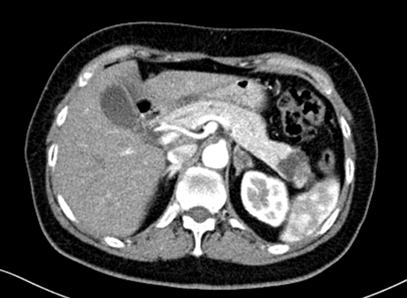
Рисунок 4. КТ пациентки с кистозно-солидным образованием в хвосте поджелудочной железы диаметром 4 см.
При МРТ брюшной полости, которая была выполнена 36 пациентам, во всех случаях было выявлено образование поджелудочной железы (Рис. 5). Размеры образований по МРТ варьировали от 5 до 66 мм и в среднем составили 25 мм. Диаметр ГПП варьировал от 1,5 до 10 мм, в среднем составляя 4 мм, при этом расширение ГПП (более 5 мм) было выявлено у 7 пациентов (19,4%). В 14 случаях (38,9%) была выявлена связь кистозного образования с боковыми панкреатическими протоками, а в 5 случаях (13,9%) – с ГПП. В 10 случаях из 36 (27,8%) кистозное образование ПЖ содержало солидный компонент (размерами от 1 до 9 мм). В 15 случаях (41,7%) были визуализированы множественные образования ПЖ (Рис.6). В 21 случае (58,3%) на МРТ удалось определить тип кистозной неоплазии ПЖ.
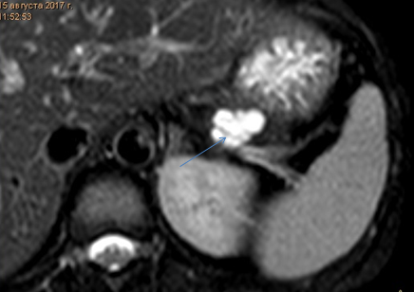
Рисунок 5. МРТ картина кистозно-солидного образования хвоста поджелудочной железы.
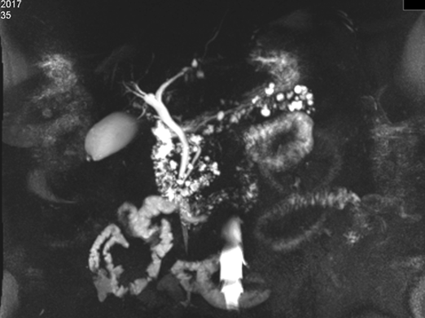
Рисунок 6. МРТ-ХГ IPMN боковых ветвей.
ЭУС была проведена 72 пациентам, 36 из них была также проведена ТАП. Образования поджелудочной железы были визуализированы у всех 72 пациентов, размеры этих образований варьировали от 4 до 125 мм и в среднем составили 29,8 мм (Рис.7). Диаметр ГПП варьировал от 1 до 15 мм, в среднем составляя 3,1 мм. Расширение ГПП (более 5 мм) было выявлено в 13 случаях (18%). Связь образования ПЖ с боковыми панкреатическими протоками была выявлена у 22 пациентов (30,5%), а с ГПП – у 7 пациентов (9,7%). Солидный компонент был визуализирован в 24 случаях (33,3%) и варьировал от 1 до 15 мм. В 17 случаях (23,6%) были визуализированы множественные образования ПЖ. Из 36 пациентов, которым была проведена тонкоигольная аспирационная, характер образования был цитологически определен в 25 случаях (69,4%).
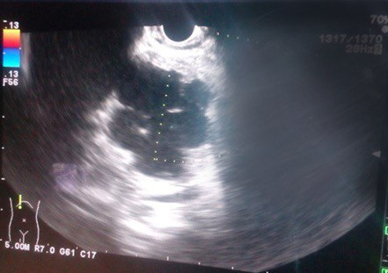
Рисунок 7. ЭУС картина SCN.
По результатам проведенного комплексного обследования, всем пациентам были выставлены следующие диагнозы: 18 (22,2%) – SCN, 14 (17,3%) – MCN, 33(40,7%) – IPMN (среди них 28 (84,8%) – IPMNbd, 3 (9,1%) - IPMNmd, 2 (6,1%) – не верифицированы), 3 (3,7%) – SPPN, 12 (14,8%) - карцинома на фоне кистозной неоплазии (из них 11 (91,7%) – карцинома на фоне IPMN и 1 (8,3%) – карцинома на фоне MCN), 1 (1,2%) – незидиобластоз (Рис.8).

Рисунок 8. Распределение диагнозов на основании комплексного обследования.
Из обследованной группы пациентов было оперировано 24 больных (29,6%): стентирование – 2(8,3%), панкреатодуоденальная резекция (ПДР) – 7(29,2%), дистальная резекция поджелудочной железы – 14(58,3%), тотальная панкреатэктомия – 1(4,2%). Операционный материал (Рис.9,10) был направлен на патоморфологическое исследование. По результатам гистологического заключения операционного материала 22 пациентам (за исключением двух пациентов, перенесших стентирование) установлены следующие диагнозы: 6 (27,3%) – SCN, 4 (18,2%) – MCN, 2 (9,1%) – IPMN, 3 (13,6%) – SPPN, 6 (27,3%) - карцинома на фоне кистозной неоплазии (из них 4 (66,7%) – карцинома на фоне IPMN и 2 (33,3%) – карцинома на фоне MCN), 1 (4,5%) – незидиобластоз (Рис.11)
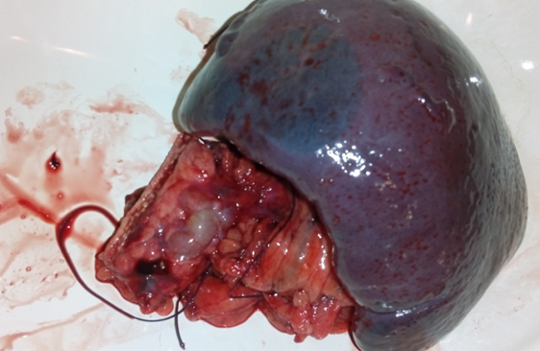
Рисунок 9. SCN хвоста поджелудочной железы.
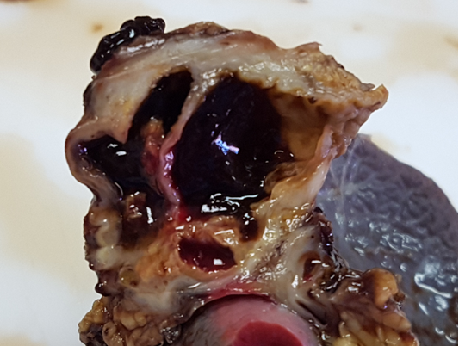
Рисунок 10. MCN поджелудочной железы (препарат на разрезе).

Рисунок 11. Распределение диагнозов на основании патоморфологического исследования.
В последующем была выделена группа пациентов, которым перед оперативным вмешательством выполнялась ЭУС с ТАП - 13 (59,0%) человек. В данной группе было проанализировано совпадение результатов заключений по материалу, полученных при ЭУС с ТАП, и данных патоморфологического исследования операционного материала (Рис. 12).
В 10 случаях (76,8%) при ТАП получено заключение, которое позволило подтвердить или исключить в неясных случаях злокачественный характер образования. В 5 случаях (38,4%) при ТАП было получено заключение, полностью совпадающее с морфологическим заключением по операционному материалу, из них в 3 случаях это была IPMN, ассоциированная с инвазивной карциномой. У 2 больных с MCN заключение ТАП также было подтверждено результатами морфологического исследования операционного материала. При этом во всех этих случаях по результатам ЭУС с ТАП было принято решение об оперативном лечении.
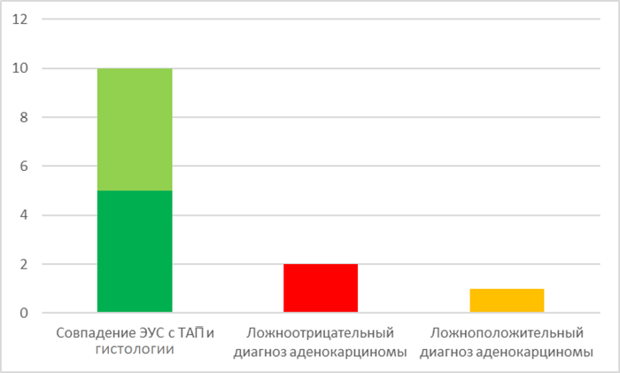
Рисунок 12. Сопоставление результатов ЭУС с ТАП и патоморфологических исследований.
В 5 случаях (38,4%) по результатам цитологического исследования удалось исключить злокачественный характер образования, однако, у одной больной по результатам ТАП предварительное заключение предполагало наличие SPPN или нейроэндокринной опухоли. По результатам патоморфологического заключения операционного материала выявлено по одному случаю MCN и SCN, а также 2 случая SPPN. А также в 1 случае при цитологическом исследовании был диагностирован SCN, однако патоморфологическое исследование установило диагноз MCN.
Из остальных трех (23,2%) пациентов в одном случае был получен ложноположительный цитологический диагноз — аденокарциномы, однако в операционном материале установлен MCN. В 2 случаях получен ложноотрицательный результат аденокарциномы ассоциированной с IPMN.

Количество пациентов | Результат ТАП | Операционный материал
3 | IPMN, ассоциированная с инвазивной карциномой
2 | MCN
1 | Данных за злокачественный процесс не получено | SCN
1 |  | MCN
2 |  | SPPN
1 | SCN | MCN
1 | аденокарцинома | MCN
2 | IPMN | IPMN, ассоциированная с инвазивной карциномой
Таблица 3. Сравнение результатов ЭУС с ТАП и операционного материала.
Таким образом, ЭУС с ТАП не всегда может точно определить тип кистозной неоплазии поджелудочной железы. Тем не менее, в сложных и сомнительных клинических ситуациях, роль ТАП может быть решающей в выборе метода лечения.
Ниже представлено клиническое наблюдение, где ЭУС с тонкоигольной пункцией повлияла на принятие решения о тактике ведения больной.
Клинический случай:
Пациентке А. 39 лет, при отсутствии жалоб, в скрининговом режиме выполнено УЗИ брюшной полости: выявлено кистозно-солидное образование в головке поджелудочной железы размерами около 5 см. Больной выполнено МРТ брюшной полости (Рис.13), при котором установлены МР-признаки многокамерного жидкостного образования в головке поджелудочной железы (с учётом белкового содержимого вероятнее MCN, но нельзя исключить SCN).
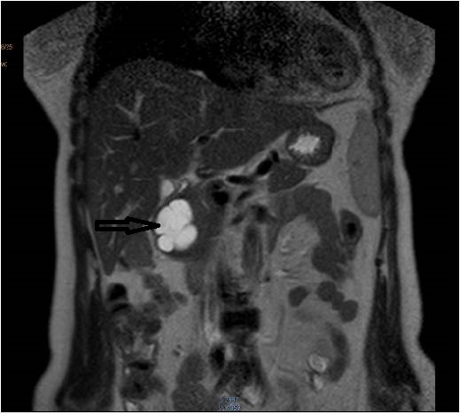
Рисунок 13. Пациентка А., 39 лет. МРТ органов брюшной полости. Визуализируется кистозно-солидное образование головки поджелудочной железы (стрелка).
Таким образом, по данным МРТ у пациентки имелись показания к хирургическому лечению – муцинозный характер образования, размеры неоплазии более 4 см. Для уточнения диагноза больной выполнена ЭУС с ТАП. Во время исследования выявлены признаки серозной кистозной цистаденомы, при пункции удалено около 20 мл жидкостного не вязкого содержимого.
Предположительный диагноз подтвердился при цитологическом исследовании с изготовлением клеточного блока: материал клеточных блоков представлен кистозным содержимым с большим количеством изменённых эритроцитов, макрофагально-ксантоматозной реакцией, единичными эпителиальными клетками с наличием вакуолей в цитоплазме, округлоовальными укрупнёнными ядрами со слабо выраженной атипией. Заключение: цитологическая картина соответствует серозной кистозной неоплазии. При определении онкомаркеров в содержимом образовании обнаружено повышение СА19-9 до 2654 Ед\мл.
Пациентка оставлена под динамическое наблюдение. Через 3 мес. выполнено МРТ брюшной полости, где образование уменьшилось в размерах до 4 см. При дальнейшем наблюдении через год на МРТ брюшной полости визуализируется только щелевидная киста и участок фиброза (Рис.14).
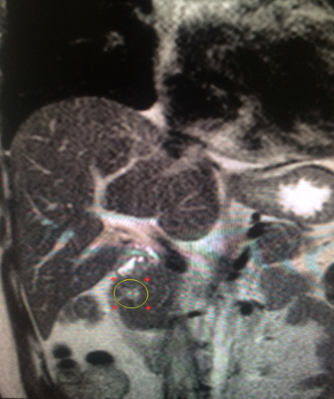
Рисунок 14. Пациентка А., 39 лет. МРТ брюшной полости через год после ЭУС с ТАП. Визуализируется щелевидная киста и участок фиброза.
Таким образом, в данном клиническом случае ЭУС с ТАП позволил правильно выбрать наблюдательную тактику ведения больной и избежать оперативного лечения.

ЗАКЛЮЧЕНИЕ
В настоящее время вопрос диагностики кистозных неоплазий поджелудочной железы является крайне актуальным, так как некоторые из них имеют высокий потенциал малигнизации. Но при своевременном оперативном лечении их прогноз благоприятен, в отличие от рака поджелудочной железы. Основными в диагностике кистозных неоплазий поджелудочной железы на данный момент являются лучевые методы исследования, в частности КТ и МРТ, а также ЭУС с ТАП. Однако даже с использованием всех этих методов морфологически определить тип кистозной неоплазии часто трудно и даже невозможно, что затрудняет выбор тактики ведения пациентов. При этом как наиболее эффективный метод предоперационного определения характера образования поджелудочной железы рассматривается ЭУС преимуществом которого является детальная визуализация внутреннего строения кисты и возможность выполнения ТАП с целью получения материала для морфологического исследования.
В ходе проведенного исследования, включающего 81 пациента с предоперационным диагнозом кистозной неоплазии поджелудочной железы, УЗИ и КТ хоть и показали возможность визуализации образований поджелудочной железы (с вероятностью 70% и 96% соответственно), но оказались неинформативны в дифференциальной диагностике этих образований. В то время как, на МРТ образования поджелудочной железы были визуализированы в 100% случаев, а в 58,3% удалось определить тип кистозной неоплазии. ЭУС с ТАП по результатам данного исследования оказался наиболее эффективным в определении характера образования поджелудочной железы – подтвердить или опровергнуть злокачественный процесс удалось в 76,8% случаев. При этом в 38,4% диагноз ЭУС с ТАП полностью совпал с патоморфологическим заключением операционного материала. Но при этом в 30,6% случаев материал, полученный при ТАП, оказался неинформативен. Таким образом, в общей стратегии принятия решения при кистозных неоплазиях получение морфологического материала методом ТАП является важным, но не единственно решающим исследованием и должен применяться в случаях, когда морфологическое заключение может повлиять на выбор тактики ведения пациента.
Некоторые типы кистозных неоплазий имеют очень высокий риск малигнизации, в частности ВПМО главного панкреатического протока и МКН. При их ранней диагностике – до развития инвазивной карциномы, и своевременном хирургическом лечении прогноз благоприятен, в отличие от прогноза при раке поджелудочной железы, в случае которого пятилетняя выживаемость не превышает 20% даже для пациентов, перенесших радикальную операцию. Поэтому важно своевременно диагностировать эти образования и проводить оперативное лечение.
Широкий спектр методов обследования позволяет успешно визуализировать кистозно-солидные образования поджелудочной железы, но при существуют трудности в дифференциальной диагностике их типов. Применительно к 4 основным типам кистозных неоплазий, основные трудности возникают при дифференциальной диагностике муцинозных и серозных кистозных неоплазий, а также – в определении критериев риска малигнизации для ВПМО боковых протоков. В связи с этим, точность постановки предоперационного диагноза невысока, что затрудняет принятие решения о тактике лечения.
Таким образом, необходимы дополнительные исследования для совершенствования диагностики кистозно-солидных образований поджелудочной железы. Определенные перспективы повышения точности диагностики связаны с молекулярно-генетическими исследованиями содержимого кисты (при достаточной клеточности), проведением тонкоигольной биопсии солидного компонента кисты, также EUS-CLE – конфокальной лазерной эндомикроскопии, позволяющей оценивать микроскопические признаки кистозного эпителия. Также актуальным остается вопрос возможного скрининга этих образований, так как до 75% кистозных неоплазий поджелудочной железы протекают бессимптомно и являются случайной находкой.

ВЫВОДЫ
- По данным УЗИ и КТ ни в одном случае не было высказано предположение о конкретном типе кистозной неоплазии ПЖ. Обнаруженные образования были интерпретированы в широком диапазоне патологических состояний ПЖ. По данным МРТ в 58,3% случаев был определен тип кистозной неоплазии.
- Получение морфологического материала при ЭУС в сочетании с ТАП возможно в 69,4% случаев. В 30,6% морфологический материал при пункции кистозных неоплазий неинформативен.
- При сравнении с операционным материалом ЭУС с ТАП позволили подтвердить или исключить злокачественный процесс в 76,8%. В 38,4% получено полное совпадение диагнозов, таким образом ЭУС с ТАП следует использовать, когда результат морфологического заключения может повлиять на постановку показаний к операции.

СПИСОК ЛИТЕРАТУРЫ:
- Каприна А.Д. et al. Злокачественные новообразования в России в 2020 году (заболеваемость и смертность) // М.: МНИОИ им. П.А. Герцена−филиал ФГБУ «НМИЦ радиологии» Минздрава России. 2021. P. 11.
- Ducreux M. et al. Cancer of the pancreas: ESMO Clinical Practice Guidelines for diagnosis, treatment and follow-up // Ann Oncol Off J Eur Soc Med Oncol. 2015. Vol. 26, № 5. P. 56-68.
- Nagtegaal I.D., Odze R.D., Klimstra D., et al. The 2019 WHO classification of tumours of the digestive system // Histopathology. 2019. Vol. 21.
- Vilas-Boas F. et al. Pancreatic cystic lesions // Journal of Clinical Gastroenterology. 2019. Vol. 28, № 4. P. 495-501.
- Chang Y.R. et al. Incidental pancreatic cystic neoplasms in an asymptomatic healthy population of 21,745 individuals: Large-scale, single- center cohort study // Medicine (Baltimore). 2016. Vol. 95, № 51. P. 5535 – 5537.
- Elkak A.E. Cystic tumours of the pancreas: a challenging pathology, diagnosis and management // Journal of Cancer Therapy. 2016. Vol. 07, № 10. P. 712–728.
- Кригер А.Г. Хирургическая панкреатология // М.: РИА «Внешторгиздат». 2021.
- Hutchins, G.F. and Draganov, P.V. Cystic neoplasms of the pancreas: a diagnostic challenge // World Journal of Gastroenterology. 2009. Vol. 15. P. 48-54.
- Chiaro М. et al. Cystic tumors of the pancreas. Diagnosis and treatment. 2016. P. 181.
- Palmucci S. et al. Cystic pancreatic neoplasms: diagnosis and management emphasizing their imaging features // European Review for Medical and Pharmacological Sciences. 2014. Vol. 18. P. 1259-1268.
- Fukasawa M. et al. Clinical features and natural history of serous cystic neoplasm of the pancreas // Pancreatology. 2011. Vol. 10, № 6. P. 695–701.
- Duraisami, P.R. et al. Serous microcystadenoma of pancreas // Journal of Clinical and Diagnostic Research. 2015. Vol. 9. P. 9-10.
- European Study Group on Cystic Tumours of the Pancreas. European evidence-based guidelines on pancreatic cystic neoplasms // Gut. 2018. Vol. 67, № 5. P. 789-804.
- Ohhashi K. et al. Four cases of mucinproducing cancer of the pancreas on specific findings of the papilla of Vater // Prog Dig Endosc. 1982. Vol. 20. P. 348—351.
- Tanaka M. et al. International Assotiation of Pancreatology. International consensus guidelines for the management of IPMN and MCN of the pancreas // Pancreatology. 2006. Vol. 6. 17-32.
- Vicente Morales-Oyarvide et al. Intraductal papillary mucinous neoplasms of the pancreas: strategic considerations // Visceral Medicine. 2017. Vol. 33. P. 466-476.
- Sohn T. et.al. Intraductal papillary mucinous neoplasms of the pancreas: an updated experience // Ann Surg. 2004. Vol. 239. P. 788-799.
- Furukawa T. et al. Classification of types of intraductal papillary-mucinous neoplasm of the pancreas: a consensus study // Virchows Arch. 2005. Vol. 447. P. 794 – 799.
- Elkak A.E. Cystic tumours of the pancreas: a challenging pathology, diagnosis and management // Journal of Cancer Therapy. 2016. Vol. 07, № 10. P. 712–728.
- Pagliari D. et al. Uptodate in the assessment and management of intraductal papillary mucinous neoplasms of the pancreas // Eur Rev Med Pharmacol Sci. 2017. Vol. 21, № 12. P. 2858–2874.
- Sohn T. et.al. Intraductal papillary mucinous neoplasms of the pancreas: an updated experience // Ann Surg. 2004. Vol. 239. P. 788-799.
- Tanaka M., Fernandez-del Castilio C., Adsay V., Chari S., Falconi M., Jang J., Kimura W., Levy P., Bishop M., Schmidtj C., Shimizu M., Wolfgang C., Yamaguchi K., Yamao K. International consensus guidelines 2012 for the management of IPMN and MCN of the pancreas // Pancreatology. 2012. Vol. 12. P. 183-197.
- Пономарь С.А. et al. Внутрипротоковая папиллярно-муцинозная опухоль поджелудочной железы // Экспериментальная и клиническая гастроэнтерология. 2009. Р. 62-66.
- Perez-Johnston R., Narin O., Mino-Kenudson M., Ingkakul T., Warshaw A.L., Fernandez-Del Castillo C., et al. Frequency and significance of calcification in IPMN // Pancreatology. 2013. Vol. 13, № 1. P. 43–47.
- Farrell J.J. Prevalence, diagnosis and management of pancreatic cystic neoplasms: Current status and future directions // Gut and Liver. 2015. Vol. 9, № 5. P. 571–589.
- Ng, D.Z. et al. Cystic neoplasms of the pancreas: current diagnostic modalities and management // Annals Academy Medicine Singapore. 2009. Vol. 38. P. 251- 259.
- Горин Д.С. et al. Диагностика и хирургическое лечение солидно-псевдопапиллярных опухолей поджелудочной железы // Вопросы онкологии. 2013. Vol. 59. P. 932.
- Чхиквадзе В.Д., Зеленина И.А., Ахаладзе Г.Г. Солидно-псевдопапиллярная опухоль поджелудочной железы: проблемы диагностики и лечения // Анналы хирургической гепатологии. 2015. Vol. 20, № 1. P. 106-115.
- Yang F. et al. Clinical experiences of solid pseudopapillary tumors of the pancreas in China // Journal of gastroenterology and hepatology. 2008. Vol. 23. P. 1847–1851.
- Choi J.Y. et al. Solid pseudopapillary tumor of the pancreas: typical and atypical manifestations // Am. J. Roentgenol. 2006. Vol. 187, № 2. P. 178–186.
- Tipton S.G. et al. Malignant potential of solid pseudopapillary neoplasm of the pancreas // Br J Surg. 2006. Vol. 93. P. 733–743.
- Fischer, C.P. et al. Mucinous cystic tumour of the pancreas presenting with acute pancreatitis // HPB. 2001. Vol. 3. P. 271-273.
- Tsutsumi K. et al. A history of acute pancreatitis in intraductal papillary mucinous neoplasms of the pancreas is a potential predictive factor for malignant papillary subtype // Pancreatology. 2010. Vol. 10, № 6. P. 707–712.
- Morales-Oyarvide V. et al. Acute pancreatitis in intraductal papillary mucinous neoplasms: A common predictor of malignant intestinal subtype // Surgery. 2015. Vol. 158, № 5. P. 1219–1225.
- Sand J., Nordback I. The Differentiation between Pancreatic Neoplastic Cysts and Pancreatic Pseudocyst // Scandinavian Journal of Surgery. 2005. Vol. 94. P. 161-164.
- Kawaguchi Y. Endoscopic approach to the diagnosis of pancreatic cystic tumor // World Journal of Gastrointestinal Oncology. 2016. Vol. 8, № 2. P. 159.
- de Jong K. et al. Endoscopic ultrasound-guided fine-needle aspiration of pancreatic cystic lesions provides inadequate material for cytology and laboratory analysis: initial results from a prospective study // Endoscopy 2011. Vol. 43. P. 585-590.
- Lim L.G. et al. Factors determining diagnostic yield of endoscopic ultrasound guided fine-needle aspiration for pancreatic cystic lesions: a multicentre Asian study // Dig Dis Sci. 2013. Vol. 58. P. 1751-1757.
- Bhutani M.S. et al. EUS-guided needle-based confocal laser endomicroscopy: A novel technique with emerging applications // Gastroenterology and Hepatology. 2015. Vol. 11, № 4. P. 235–240.
- Сухих М.В., Панченков Д.Н. Конфокальная лазерная эндомикроскопия верхних отделов пищеварительного тракта: история развития, возможности скрининга // Хирургия. Журнал им. Н.И. Пирогова. 2020. Vol. 4. P. 42-46.
- Wesali S. et al. EUS is accurate in characterizing pancreatic cystic lesions; a prospective comparison with crosssectional imaging in resected сases // Surgical Endoscopy. 2021. Vol. 35, № 12. P. 6650–6659.
- Tanaka M., Fernandez-del Castillo C., Kamisawa T., Young Jang J., Levy P., Ohtsuka T., Salvia R., Shimizu Y., Tada M., Wolfgang C. Revisions of international consensus Fukuoka guidelines for the management of IPMN of the pancreas // Pancreatology. 2017. Vol. 17, № 5. P. 738-753.
- Heckler M., Michalski C.W., Schaefle S., Kaiser J., Büchler M.W., Hackert T. The Sendai and Fukuoka consensus criteria for the management of branch duct IPMN—a meta-analysis on their accuracy // Pancreatology. 2017. Vol. 17, № 2. P. 255–262.
- Чжао А.В. et al. Хирургическое лечение солидно-псевдопапиллярных опухолей поджелудочной железы // Кубанский научный медицинский вестник. 2013. P. 121-125.
- Nakagohri T., Kinoshita T., Konishi M. et al. Surgical outcome of solid pseudopapillary tumor of the pancreas // J. hepatobiliary pancreat. surg. 2008. Vol. 15. P. 318–321.
- Zureikat A.H. et al. 250 robotic pancreatic resections. Safety and
feasibility // Ann. Surg. 2013. Vol. 258, № 4. P. 554–562.
- Кригер А.Г. et al. Сравнительные результаты открытой, робот-ассистированной и лапароскопической дистальной резекции поджелудочной железы // Хирургия. Журнал им. Н.И. Пирогова. 2015. Vol. 1. P. 23–29.
- Кубышкин В.А. et al. Хирургическое лечение кистозных опухолей поджелудочной железы // Анналы хирургической гепатологии. 2012. Vol. 17, № 1. P. 16–24.
- Vilas-Boas F. et al. Pancreatic cystic lesions // Journal of Clinical Gastroenterology. 2019.
- Stark A. et al. Pancreatic cyst disease: a review // JAMA. 2016. Vol. 315. № 17. P. 1882–1893.
- Crippa S. et al. Active surveillance beyond 5 years is required for presumed branch-duct intraductal papillary mucinous neoplasms undergoing non-operative management // Am J Gastroenterol. 2017. Vol. 112, № 7. P. 1153–1161.

ПРИЛОЖЕНИЯ
Приложение 1.
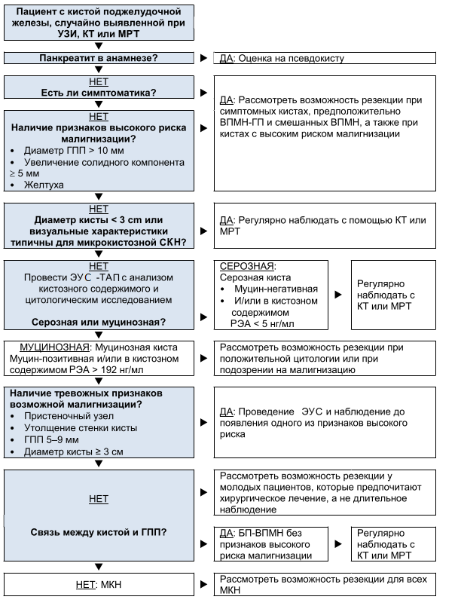
Тактика ведения кист поджелудочной железы [49, 50].

Приложение 2.

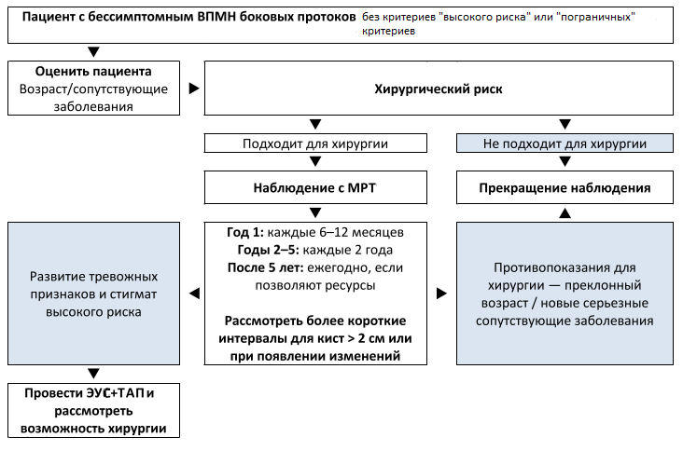
Алгоритм наблюдения при бессимптомных внутрипротоковых папиллярных муцинозных неоплазий боковых протоков (ВПМН) [51].

